Бөлім: | Менің мектебім
Мұғалімнің аты-жөні | Фазылова Назерке Тимурқызы
Күні: | 18.11.2021
Сынып: 2 | Қатысушылар саны:3 | Қатыспағандар саны:
Сабақтың тақырыбы | Мектеп ережелері.
Оқу бағдарламасына сәйкес оқыту мақсаттары | 2.1.2.1 Мектептегі оқу және оқудан тыс әрекет түрлерін түсіндіру
Сабақтың мақсаты | Барлық оқушылар: мектептегі, сыныптағы ережелер, сыныптастарымен қарым-қатынасы туралы әңгімелейді.  Көптеген оқушылар: мектеп ережесін сақтау жолдарын талдайды.  Кейбір оқушылар: мектеп ережесін сақтаудың маңыздылығын дәлелдеп, қорытынды жасайды.
Сабақтың барысы
Сабақтың кезеңі/ уақыт | Педагогтің әрекеті | Оқушының әрекеті | Бағалау | Ресурстар
Сабақтың басы  5 мин | Психологиялық ахуал.  Шаттық шеңбері.  Оқушылар шаттық шеңберінде тұрып «Менің саған тілейтінім...» жүрекшесін ұстап тұрып сәттілік тіледі.  Өткен тақырыпты қайталау.  Оқу материалын жариялау:  Миға шабуыл :Мына берілген суретке мұқият қараңдар, мұндағы балалардың іс –әрекеттерінен байқадыңдар?  Балалар тағы бұл суреттен не байқадыңдар?  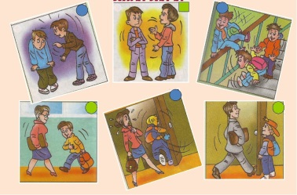  Тәртіптері нашар оқушылардың суреттері бейнеленген суреттердің үстінгі жағында көк түспен боялған,ал тәртіпті оқушылары бар суреттердің жоғарғы жағында жасыл түспен боялған  - Өте жақсы! Дұрыс айтасыңдар , демек бүгінгі өтетін сабақтың тақырыбы не деп ойлайсыңдар?  - Мектептегі ережелер.  Ия.Бүгінгі сабағымыздың тақырыбы «Мектеп ережелері»ал сабағымыздың мақсаты(тақтада жазылып тұрады) мектептегі өзін ұстау ережелердің маңыздылығын түсіну. | Шаттық шеңбері  Суреттегі балалардың іс әрекетін айтады. | ҚБ:  Тамаша,  Жарайсыздар, Жақсы | Интерактивті тақта
Сабақтың ортасы  15 мин  2 мин  13 мин | Жаңа сабақты түсіндіру.  Сені қоршаған ортанның өз тәртібі болады.Соғвн сәйкес оның ережелері де бар.  Мектеп қоғамдық орын.Үлекендер де, оқушылар да мектептегі ережелерді сақтай білуі керек.  Мектепте сақталатын ережелерді сыныптасыңмен талқыла.  - Оқушының сабаққа кешікпей келуі.  Оқушының сабаққа кешікпей келуі үлкен жауапкершілікке жатады. Оқушы сабақ басталатын уақыттан 10-15 минут бұрын келуі тиіс.  - Сендер күнделікті осы ережені сақтап жүрсіңдер ме?  - Не себепті сабаққа кешігіп келесің? Ойлан.  - Мағынаны ашу:  Сәлем - сөздің анасы, Жауап бергің келсе шулама,  Сәлем – сөздің сарасы, Қолыңды көтер жай ғана.  Сәлемдесер үлкенге  Дархан даланың баласы  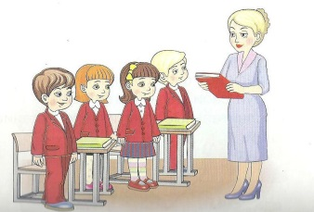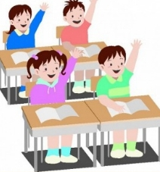  Асхананың бар өз тәртібі, Түзу отыр партада,  Есте сақта біліп қой! Қисайып алмай партаға  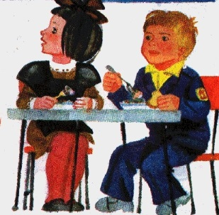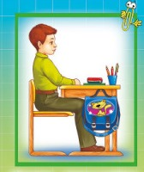  Мағынаны тану:  «Тәртіп бар жерде тәрбие бар» деген мақалдың мағынасын  қалай түсінесіңдер?  «Кір жайғыш» әдісі  Ережелер ішінен мектеп ережелерін тауып, іледі  Сергіту сәті. «Мен де» ойынын ойнауды ұсынамын. Егер де мен дұрыс қылық айтсам «мен де» деп айтасыңдар, ал егер бұрыс қылық айтсам – үндемейсіңдер. Дайынсыңдар ма?  – Мен мектепке жинақы киініп келемін;  – Мен барлық мектеп жабдықтарын реттеп ұстаймын;  – Мен мектепке уақытылы келемін;  – Мен мектепке кіре, итерісіп, барлығын басып озуға асығамын;  – Мен сыныпқа кіргенде, әрдайым сәлемдесем;  – Мен әрқашан үлкендермен амандасамын;  – Мен әрқашан досымнан оқу құралын рұқсатсыз аламын;  – Мен әрқашан сөйлеп тұрғанның сөзін бөлемін;  – Мен әрқашан үстелімді жинақы ұстаймын;  – Мен әрқашан досыма көмектесемін;  –– Мен дәлізде бас сауғалатып жүгірем де жүрем.  Мектепте өзін ұстау ережесін білетіндеріңді көріп тұрмын.  Жалғастыр» ойыны  Не істеуге болмайды?  - Үлкендердің алдынан...... (кесіп өтуге болмайды.)  - Жасы кіші баланы................(жылатуға болмайды.)  - Сабаққа ...........................(кешігуге болмайды.)  - Өзге адам сөйлегенде........................(сөзін бөлуге болмайды.)  - Сабақтың үстінде .............................(ойнауға, сөйлесуге  болмайды.)  - Сыныпта.............................(айғайлауға болмайды.)  - Дәлізде .................................(жүгіруге болмайды)  Не істеу керек?  - Үй тапсырмасын.......................(орындап жүру керек.)  - Сабақта айтылғанды ...................(мұқият тыңдау керек..)  - Басқа оқушының жауаптарын..........................(тыңдау керек.)  - Асханада..............................(сөйлемеу керек.)  - Оқу құралдарын.................. (күтіп ұстау керек.)  Мектепте өзін ұстау ережелерін біледі.Оқушылар мектепте өзін ұстау ережелерін айтады | -Сынып ережелерін құрады.  - Мектеп ережелері туралы әңгімелейді.  -Сұрақтарға жауап береді, өз пікірін білдіреді.  - Әдептілік ережелерін талдайды.  Мектеп ережелерін тауып іледі  Сөйлемдерді жалғастырады | ҚБ: Жарайсың,Тамаша,  жақсы.  ҚБ: ҚБ: Жарайсың,Тамаша,  жақсы. | Оқулық  Интерактивті тақта  Оқулық
Сабақтың соңы  10 мин | Тапсырма Жеке жұмыс  Бекіту : Балаларға семантикалық карта таратамын.  «Сынақ» әдісінде тест тапсырмалары  - Оқушы мектепке келген кезде ең бірінші не істеуі керек?  а) бірден сыныпқа кіреді  ә) сырт киімін шешіп, аяқ киімін ауыстырады;  б) бірінші асханаға кіреді  2. Қандай заттарды мектепке алып келуге болмайды?  а) қауіпті заттар;  ә) ұялы телефон  б) оқу құралдары  3. Қандай белгі сабақтың басталғанын білдіреді?  а) қоңырау;  ә) қоңыраулы сағат;  б)сағат;  4. Сабаққа кіруге қоңырау соғылғанда оқушы не істеуі керек?  а) сыныпқа кіріп, мұғалімнің келгенін күтеді;  ә) басқа оқушылармен әңгімелеседі;  б) өз білімін тексереді.  5. Мұғалім сыныпқа келген кезде оқушы не істеуі керек?  а) орнынан тұрады;  ә) достарына сұрақтар қояды;  б) сыныптан шығады.  Сонымен балалар бүгінгі сабағымыздан не үйрендік? (бүгінгі сабақ туралы кері байланыс жүргізу)  Оқушылардан «Жетістік баспалдағы»әдісі бойынша кері байланыс алу.  Үйге тапсырма:Үй тапсырмасын орындау кезіндегі ережені құрастыру. | Тапсырма бойынша ой қорытып, сабаққа рефлексия жасайды.  Тест тапсырмаларын орындайды. | ҚБ: 1-10 балдық жүйе | Жұмыс парағы
  Тапсырма | Дұрыс (+) | Бұрыс (-)
  Сабақтан себепсіз қалмау.
  Үй тапсырмасын орындамау
  Ұялы телефон әкелу
  Досына көмектесу
  Дәлізде жүгіру

